МУНИЦИПАЛЬНОЕ БЮДЖЕТНОЕ ДОШКОЛЬНОЕ ОБРАЗОВАТЕЛЬНОЕ УЧРЕЖДЕНИЕ ДЕТСКИЙ САД №17

Сценарий праздника

**« 9 Мая –День Победы»**

в старшей логопедической группе «Гномики»

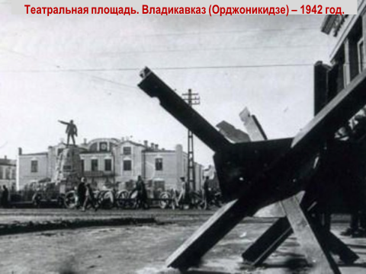

воспитатели: Мулдарова С.М.

Радькова Э.Н.

музыкальный руководитель: Дзгоева З.З.

г. Владикавказ

2024 год

Дети входят в зал под музыку и выполняют перестроение

**Вед:**

Здравствуйте, ребята. Здравствуйте взрослые. Сегодня мы с вами вновь собрались в нашем зале, чтобы отметить праздник…

**Дети:** День Победы!

**1 ребёнок:**

Сегодня праздник- День Победы!

Счастливый праздник –День весны!

В цветы все улицы одеты,

И песни звонкие слышны.

**2 ребёнок:**

Знамя красное Победы

Развивается с утра.

Ветераны надевают

Боевые ордена!

**3 ребёнок:**

Вы сражались за Победу,

Чтоб весной цвели сады,

Чтобы ваши дети, внуки

Жили в мире без войны.

**4 ребёнок:**

Наш поклон вам низкий-низкий

За великий ратный труд.

Мы гордимся, что герои

В нашем городе живут!

**5 ребёнок:**

Мы сегодня воспеваем

Светлый праздник всей страны.

Помнить люди эту дату

Обязательно должны.

**6 ребёнок:**

Сияет солнце в День Победы

И будет нам всегда светить,

В боях жестоких наши деды

Врага сумели победить!

**ПЕСНЯ: « 9 Мая»** (проходит парад…)

Вед: Сегодня радостный день у людей всего мира. 79 лет назад закончилась самая кровопролитная война в истории человечества –Вторая мировая-Великая Отечественная Война! Мы с благодарностью вспоминаем наших воинов защитников, отстоявших мир в жестокой битве. Много лет назад, 21 июня 1941 года ни что не предвещало беды. Светило тёплое летнее солнышко. Во дворах играли дети, в парках под звуки духового оркестра танцевали юноши и девушки…

**7 ребёнок:**

Такою все дышало тишиной,

Что вся Земля еще спала, казалось,

Кто знал, что между миром и войной,

Всего каких-то 5 минут осталось…

**Объявление о начале войны (голос Левитана)**

**Марш «Прощание Славянки»**

**Калоев Хазби**— поэт, павший смертью храбрых на Великой Отечественной войне.

**«Что прожил - не достойно сожаленья»**

Что прожил - не достойно сожаленья,  
Как водопад, что орошает дол.  
Я, может, завтра должен пасть в сраженье,  
Но только гордо - камнем - как орел!  
Я лиру там, в горах своих, оставил -  
Уж не припомню - какова на вид -  
И, как орел, крыла свои расправил  
И жду мгновенья - буря налетит!

**Презентация «Поклонимся великим тем годам»**

**«Дети войны» Лора Тасси**

Оборванного мишку утешала

Девчушка в изувеченной избе:

«Не плачь, не плачь… Сама недоедала,

Полсухаря оставила тебе…

…Снаряды пролетали и взрывались,

Смешалась с кровью черная земля…

Была семья, был дом…Теперь остались

Совсем одни на свете – ты и я…»

«Ты слышишь, Миш, я сильная, не плачу,

И мне дадут на фронте автомат.

Я отомщу за то, что слёзы прячу,

За то, что наши сосенки горят…»

Но в тишине свистели пули звонко,

Зловещий отблеск полыхнул в окне…

И выбежала из дому девчонка:

«Ой, Мишка, Мишка, как же страшно мне..!»

…Молчание. Ни голоса не слышно.

Победу нынче празднует страна!

А сколько их девчонок и мальчишек,

Осиротила подлая война!

**Вед:**

А какой радостью была для бойца каждая весточка из дома…

**8 ребёнок: (с письмом треугольником в руках)**

Этот маленький желтый листок

Посылаю в землянку к тебе.

Чтобы строчками этими мог

Часто думать в бою обо мне.

Ветер песню мою унесёт,

Чтоб тебе помогала в бою.

Помни: девушка верит и ждёт

И любовь, и победу твою!

Вед: Стихи очень простые, но сколько в них надежды и любви! Такие письма были необхоимы солдату. Не случайно символом верности и надежды стала девушка Катюша из песни, которую знают все- и взрослые и дети.

**Песня «Катюша»**

**Объявление об окончании войны (голос Левитана)**

Страна ликовала! На улицах пели, танцевали, незнакомые люди обнимали друг друга. Многие плакали от радости!

**Песня «Гвоздика»**

**Вед:**

Чтобы утро было добрым-

На земле нужен мир!

Чтоб весна была цветущей-

Людям нужен мир!

Не отнимайте солнце у детей

И жизнь во веки не прервется!

Чтоб на земле звучало каждый день:

«Пусть всегда будет солнце!» (все вместе)

**Танец «Матушка»**

**Вед:**

Дорогие дети, уважаемые гости!

Еще раз поздравляем всех с праздником Победы!

Берегите друг друга, счастья и добра, здоровья и мирного неба над головой!

Петр Парфенович Барбашов родился в 1918 году в Новосибирской области. После окончания школы заведовал библиотекой (избой-читальней), был комсомольцем. В 1939 году Петра призывают в Красную Армию. Служил Барбашов в войсках НКВД. Непосредственно на фронте младший сержант Барбашов оказался в июле 1941 года. В начале ноября 1942 года советские войска на Северном Кавказе перешли в наступление. 34-ый мотострелковый полк НКВД, в котором служил Петр Парфенович, атаковал село Гизель. За несколько дней до этого, кстати, Барбашов подал заявление на вступление в ВКП/б/.

В начале ноября 1942 года наши войска, оборонявшие Северный Кавказ, перешли в наступление. Ожесточенные бои разгорелись в районе города Орджоникидзе. Одному из батальонов 34-го мотострелкового полка было приказано взять село Гизель.

Рота Барбашова наступала в авангарде батальона по лощине покрытой утренним туманом. Наши бойцы были вынуждены залечь из-за сильного минометного и пулеметного огня противника. ДЗОТ гитлеровцев с правого фланга прошивал огнем наших наступающих бойцов. Ближе всего к нему находилось отделение младшего сержанта Барбашова. Лично Петр Парфенович подполз к ДЗОТу на 20 метров и бросил две гранаты. Несмотря на попадание, огневая точка подавлена не была. Пулеметный огонь продолжал нести смерть для советских воинов. Из отделения Барбашова погибли двое бойцов – Давыдов и Мова.

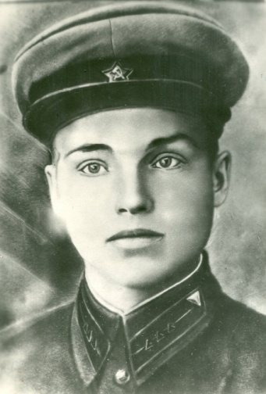

Много парней из роты Барбашова уже погибли в лощине у села Гизель. Гранат у Петра больше не было, а промедление означало смерти товарищей. Барбашов стремительным броском ринулся на вражеский ДЗОТ. Сначала он получил ранение в правую руку, затем в обе ноги, но уже у вражеской пулеметной амбразуры, которую и прикрыл своим телом. Последняя вражеская пуля пробила сердце Героя. В это же время бойцы врываются в окопы немцев, уничтожают гранатами злосчастный ДЗОТ. Пленных в этом бою не брали. Село Гизель, а следом и Орджоникидзе (Владикавказ) были освобождены от гитлеровских захватчиков.

Указом Президиума Верховного Совета СССР от 13 декабря 1942 года, Петру Парфеновичу Барбашову присвоено звание Героя Советского Союза. К сожалению, посмертно. В 1983 году у села Гизель (6-ой километр шоссе Владикавказ – Алагир) Барбашову был установлен памятник в виде скульптуры автоматчика, идущего в атаку. Там же находится братская могила, мемориальный ДЗОТ и березовая алея. В 2018 году на этом же месте открыли Мемориальный комплекс «Барбашово поле».

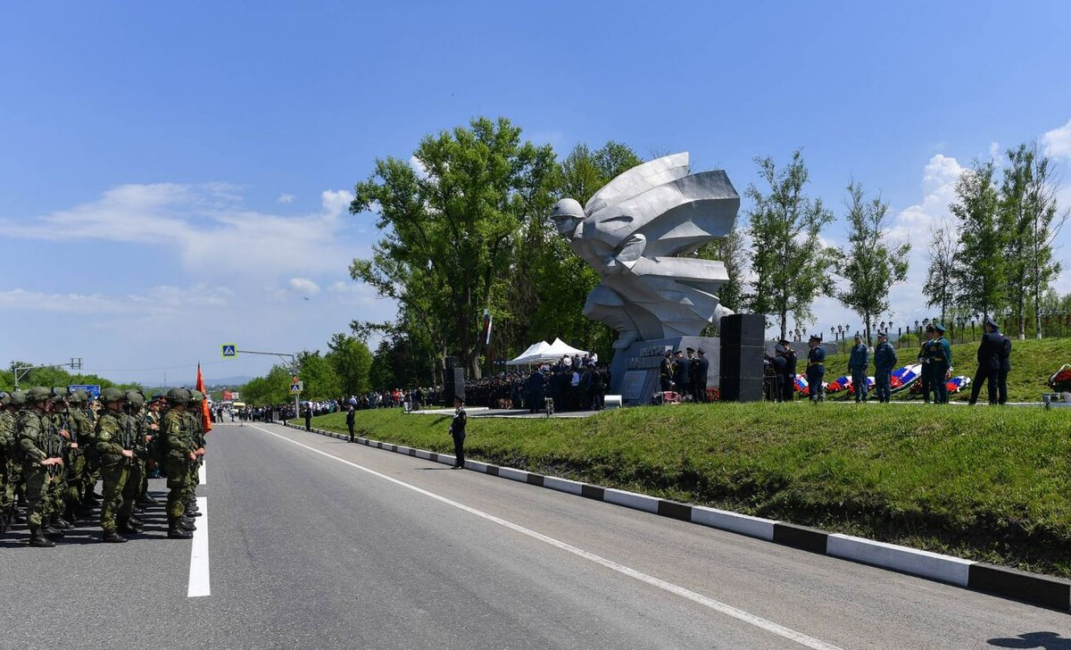

В Осетии умеют чтить своих героев, невзирая на национальности. Петр Барбашов был достойным сыном советского народа. Именем Героя названы улицы во Владикавказе, Новосибирске, Игарке и Венгерово. Вечная Слава Герою, погибшему за освобождение нашей Родины.

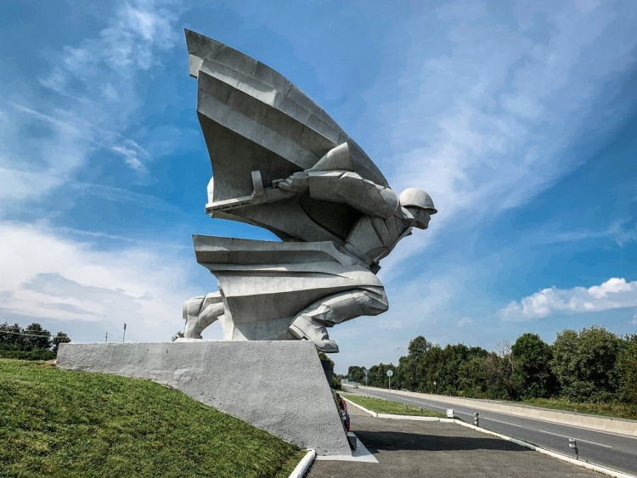

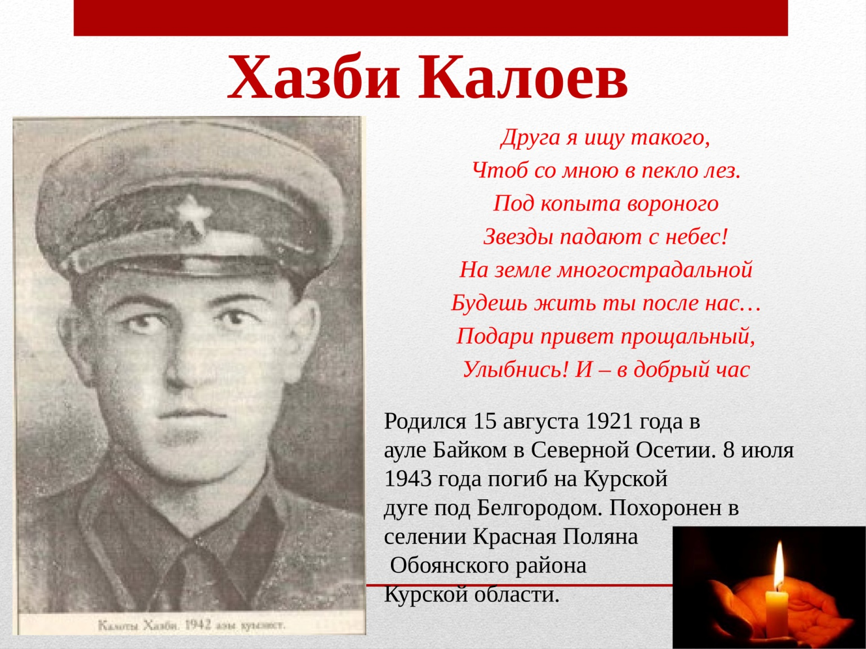

**лайд 2**

На рассвете 22 июня 1941 года, на мирные, ещё спящие города и села нашей Родины, с аэродромов поднялись в воздух немецкие самолеты с бомбами.

**Слайд 3**

Воздух наполнился рокотом моторов, танков и грузовиков

**Слайд 4**

Немецко-фашистская Германия вероломно, без объявления войны, напала на нашу страну.

**Слайд 5**

Фашистские самолеты бомбили города и порты

**Слайд 6**

аэродромы и железнодорожные станции

**Слайд 7**

Бомбы сыпались на пионерские лагеря, детские сады

**Слайд 8**

На больницы и жилые дома

**Слайд 9**

Фашистская Германия хотела уничтожить весь народ нашей страны. В те грозные дни начала Великой Отечественной войны, словно клятва Родине, звучала песня «Священная война (муз. А. Александрова, сл. В. Лебедева- Кумача).

**Слайд 10**

Все люди поднялись на защиту своей Родины. На фронт шли не только воины нашей армии, но даже дети нередко убегали из дома, чтобы воевать с фашистами.

**Слайд 12**

Первыми приняли на себя удар фашистского нашествия пограничники. Они оказали врагу героическое сопротивление.

**Слайд 13**

Воины писали на стенах крепости «Умрём, но из крепости не уйдём».

**Слайд 14**

Осенью 1941 года фашисты начали наступление на Москву- на столицу нашей Родины. Гитлер приказал взять Москву любой ценой. Немецкие генералы готовили свои войска к параду на Красной площади .

**Слайд 15**

Парад на Красной площади состоялся, но не тот, о котором мечтал Гитлер.

**Слайд 16**

7 ноября 1941 года состоялся традиционный парад советских войск. И прямо с парада бойцы уходили на фронт.

**Слайд 17**

« Велика Россия, а отступать некуда, позади – Москва»: так говорили наши бойцы и стояли насмерть. И они выстояли.

**Слайд 18**

На войне сражались не только мужчины. Но и женщины.

**Слайд 19**

Они были медсестрами, врачами, связистами, разведчицами.

**Слайд 20**

Многих солдат спасли от смерти добрые женские руки.

**Слайд 21**

А в тылу старики, женщины, дети работали на заводах и фабриках.

**Слайд 22**

И днем и ночью делали снаряды, оружие для фронта, шили обмундирование для армии и многое другое.

**Слайд 23**

Война длилась долгих четыре года. Наша доблестная армия не только прогнала немцев с нашей земли, но и освободила народы других стран, захваченных гитлеровской Германией.

**Слайд 24**

Наши солдаты дошли до Берлина столицы Германии. И там, на самом главном здании, которое называлось Рейхстагом, был водружен наш флаг Победы.

**Слайд 25**

9 мая 1945 года закончилась война, и тот день стал самым светлым и любимым праздником Днем Победы! Во многих городах нашей страны прогремели залпы победного салюта!

В этом году вся страна отмечает 75 – летие победы в Великой Отечественной войне. В Осетии нет семьи, которую бы не коснулась своим чёрным крылом война. Битва за Кавказ — одно из важнейших событий Великой Отечественной войны. Этот регион был стратегически важным для немецкого командования. Ведь львиную долю нефти, природного газа и цветных металлов в те годы Советский Союз добывал именно здесь. И именно Северная Осетия закрывала для гитлеровских войск путь к запасам полезных ископаемых .

**Слайд 3**

Память… Она имеет начало, но не имеет конца. Я хочу рассказать об участии моих земляков в ВОВ На фронтах Великой Отечественной войны сражался каждый пятый житель республики. За годы войны (1941- 1945 гг.) из Северной Осетии на фронт было отправлено 89934 гражданина республики. Из них более 45500 человек не верну.лись с полей сражений. Каждый второй представитель Северной Осетии, участвовавший в войне, погиб на фронтах. Многие покрыли себя неувядаемой славой, навеки оставшись на чужой земле. Их имена сегодня можно увидеть на обелисках там, где они сложили свои головы, и у себя – на Родине, в родных селах . За ратный подвиг 81 житель республики награжден Золотой звездой Героя Советского Союза . Полными кавалерами ордена Боевой Славы стали 12 человек.

**Слайд 4**

Народ Северной Осетии свято чтит имена тех, кто освобождал её территорию от гитлеровских оккупантов. Свидетельство тому – воздвигнутые памятники воинам-землякам, героически погибшим на фронтах Великой Отечественной войны. Сегодня монументов, памятников, обелисков и братских могил в Осетии более 260 . Я расскажу о более известных.

**Слайд 5**

Монумент « Защитникам Эльхотовских ворот ». Здесь в декабре 1942 года было остановлено наступление немецко-фашистских войск. Создан памятник в 1975г. Авторы : скульптор Б.А.Тотиев , архитектор З.Г. Казбеков .

**Слайд 6**

Памятник студентам и преподавателям СОГУ, погибшим на фронтах Великой Отечественной Войны. Представляет из себя скульптурную группу на высоком постаменате , с высеченными на нем фамилиями.

**Слайд 7**

Памятник семи братьям Газдановым – Магомету, Хаджисмелу , Дзарахмету , Махарбеку , Хасанбеку , Созрыко и Шамилю. Погибшим на фронтах Великой Отечественной войны. П амятник находится на главном шоссе возле Владикавказа, и по сей день встречает гостей , которые хотят отдать почтение братьям. Наверху памятника были сделаны семь лебедей, которые улетают в небо. Именно им посвящена песня Расула Гамзатова «Журавли» Автор – скульптор С.П. Санакоев

**Слайд 8**

Монумент Славы в честь 30-летия сокрушительного разгрома немецко-фашистских войск под г. Оржоникидзе . (Владикавказ). Танк « Т-34 » – боевая машина времен Великой Отечественной войны . Монумент воздвигнут 11 декабря 1972 г ., на площади Победы. Архитектор – К.С. Кабисов , скульптор – Б.А.Тотиев .

**Слайд 9**

Петр Барбашов – командир отделения 34-го мотострелкового полка , закрыл собой амбразуру вражеского дзота, 9 ноября 1942 г ода. На шестом километре шоссе Владикавказ-Алагир, у сел. Гизель, 9 мая 1983 года открыт памятник Петру Барбашову . Авторы : скульпторы Б.А.Тотиев , Н.В.Ходов , архитектор Р.Козырев .

**Слайд 15**

« Рубеж обороны города Владикавказа воздвигнут в 1942 году ». Автор – архитектор О.Х. Каракишиев . 2002г ., Владикавказ

**Слайд 16**

В 1995 году у селения Бирагзанг был открыт памятник односельчанам, не вернувшимся с Великой Отечественной войны. Авторы : скульпторы А.А. Кучиев , Ю.Х. Кцоев .

**Слайд 17**

Указом Президента Российской Федерации от 8 октября 2007 года № 1343 Владикавказу присвоено почетное звание Российской Федерации «Город воинской славы». ВЛАДИКАВКАЗ – Город воинской славы

**Слайд 18**

И спустя 75 лет невозможно представить всю глубину патриотизма людей, которые принесли своей стране Победу . Долг нынешнего и будущих поколений помнить, какую цену заплатил за нее наш народ. Мемориальный комплекс

**Слайд 19**

Мемориальный комплекс